MÔ TẢ HỆ THỐNG

* Mô tả nghiệp vụ :

1. Hoạt động phía khách hàng :

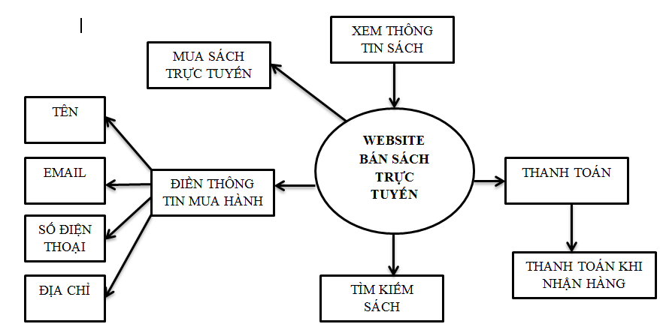

1. Hoạt động phía người quản trị :

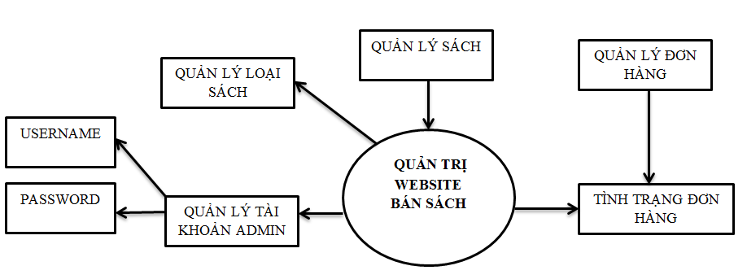

1. Quy trình mua hàng của khách hàng :

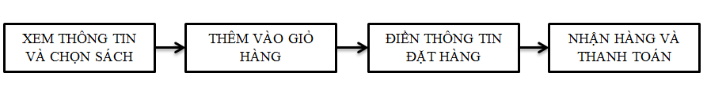

* Các quan hệ trong hệ thống :

1. Sơ đồ quan hệ :

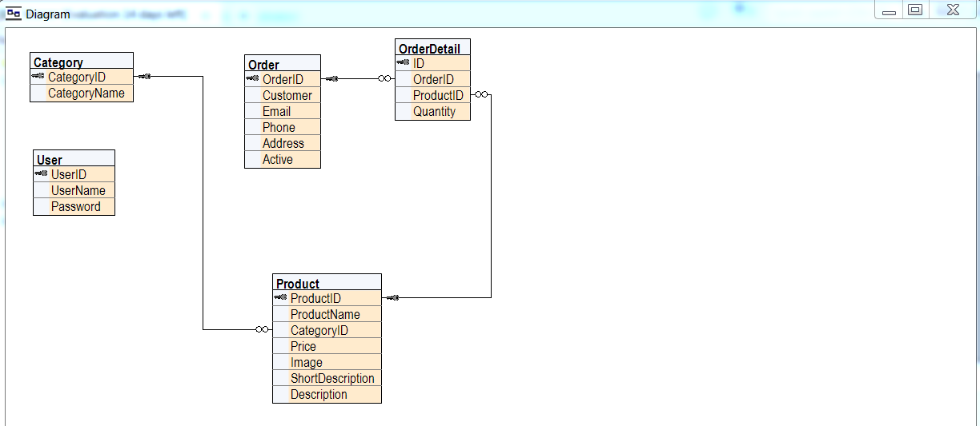

1. Chi tiết các bảng trong cơ sở dữ liệu :

Product(**ProductID**, ProductName, #CategoryID, Price, Image, ShortDescription,Description).

|  |  |  |  |  |
| --- | --- | --- | --- | --- |
| **Tên bảng** | **Mô tả bảng** | **Tên thuộc tính** | **Ý nghĩa** | **Kiểu dữ liệu** |
| Product | Mô tả sách | ProductID | Mã sách (khóa chính) | Int |
| ProductName | Tên sách | Nvarchar(4000) |
| CategoryID | Mã chủ đề | Int |
| Price | Giá | Float(4000) |
| Image | Hình minh họa cho sách | Nvarchar(4000) |
| ShortDescription | Mô tả ngắn | Nvarchar(4000) |
| Description | Mô tả đầy đủ | Ntext |

Bảng 2.1 Bảng Product

Category(**CategoryID**, CategoryName)

|  |  |  |  |  |
| --- | --- | --- | --- | --- |
| **Tên bảng** | **Mô tả bảng** | **Tên thuộc tính** | **Ý nghĩa** | **Kiểu dữ liệu** |
| Category | Mô tả chủ đề sách | CategoryID | Mã chủ đề (khóa chính) | Int |
| CategoryName | Tên chủ đề | Nvarchar(4000) |

Bảng 2.2 Bảng Category

User(**UserID**, UserName, Password)

|  |  |  |  |  |
| --- | --- | --- | --- | --- |
| **Tên bảng** | **Mô tả bảng** | **Tên thuộc tính** | **Ý nghĩa** | **Kiểu dữ liệu** |
| User | Quản lý user admin | UserID | Mã user | Int |
| UserName | Tên đăng nhập | Nvarchar(4000) |
| Password | Mật khẩu | Nvarchar(4000) |

Bảng 2.3 Bảng User

Order(**OrderID**, Customer, Email, Phone, Address, Active)

|  |  |  |  |  |
| --- | --- | --- | --- | --- |
| **Tên bảng** | **Mô tả bảng** | **Tên thuộc tính** | **Ý nghĩa** | **Kiểu dữ liệu** |
| Order | Bảng đơn hàng | OrderID | Mã đơn hàng (khóa chính) | Int |
| Customer | Tên khách hàng | Nvarchar(4000) |
| Email | Email(thư điện tử) | Nvarchar(4000) |
| Phone | Số điện thọai | Nvarchar(4000) |
| Address | Địa chỉ | Nvarchar(4000) |
| Active | Tình trạng đơn hàng | Bit |

Bảng 2.4 Bảng Order

**OrderDetail(ID, #OrderID, #ProductID, Quantity)**

|  |  |  |  |  |
| --- | --- | --- | --- | --- |
| **Tên bảng** | **Mô tả bảng** | **Tên thuộc tính** | **Ý nghĩa** | **Kiểu dữ liệu** |
| OrderDetail | Chi tiết đơn hàng | ID | Mã chi tiết đơn hàng(khóa chính) | Int |
| OrderID | Mã đơn hàng | Int |
| ProductID | Mã sách | Int |
| Quantity | Số lượng | Int |

* Các công nghệ sử dụng :

1. ASP.NET

* ASP.Net là kỹ thuật lập trình và phát triển ứng dụng web ở phía Server (Server-side) dựatrên nền tảng của Microsoft .Net Framework.
* ASP.Net sử dụng kỹ thuật lập trình ở phía server thì hoàn toàn khác, mã lệnh ở phía server (ví dụ: mã lệnh trong trang ASP) sẽ được biên dịch và thi hành tại Web Server. Sau khi được Server đọc, biên dịch và thi hành, kết quả tự động được chuyển sang HTML/JavaScript/CSS và trả về cho Client. Tất cả các xử lý lệnh ASP.Net đều được thực hiện tại Server và do đó, gọi là kỹ thuật lập trình ở phía server.

1. AJAX

* AJAX là một công nghệ cho phép lập trình bất đồng bộ trong ứng dụng Web. Thông thường người dùng muốn thay đổi thông tin từ trang Web bằng cách nhấp vào các nút lệnh(button) hay các liên kết (link) để submit yêu cầu về Web Server để thay đổi nội dung trang Web (postback). Như vậy toàn bộ trang Web phải được xử lý lại do đó tốn khá nhiều thời gian và gia tăng sự phản hồi các trang Web,.. Công nghệ Ajax ( Asynchronous JavaScript and XML) cho phép chỉ các thông tin nào cần thay đổi được gửi về Sever xử lý , sau đó Server sẽ xử lý và trả kết quả về cho Client. Sau đây là một vài thông tin chung sẽ giúp chúng ta hiểu hơn về Ajax.

1. SQL Compact

* Microsoft SQL Server Compact (SQL CE) là một cơ sở dữ liệu quan hệ nhỏ gọn do Microsoft sản xuất cho các ứng dụng chạy trên thiết bị di động và máy tính để bàn. Trước khi giới thiệu nền tảng máy tính để bàn, nó được gọi là SQL Server cho Windows CE và SQL Server Mobile Edition.
* Nó bao gồm cả hỗ trợ gốc 32 bit và 64 bit. SQL CE thỉnh thoảng nhắm mục tiêu các ứng dụng và ứng dụng được kết nối với cơ sở dữ liệu nhúng. Nó miễn phí để tải về và phân phối lại. Trình điều khiển ODBC cho SQL CE không tồn tại, cũng không có kế hoạch. Các ứng dụng gốc có thể sử dụng SQL CE thông qua OLE DB.
* Bản phát hành mới nhất và cuối cùng là SQL Server Compact 4.0. Kể từ tháng 2 năm 2013 SQL Server Compact Edition đã không được chấp nhận; không có phiên bản hoặc bản cập nhật mới nào được lên kế hoạch, mặc dù Microsoft sẽ tiếp tục hỗ trợ cho đến tháng 7 năm 2021